**[Cấu tạo cân băng tải định lượng liên tục - Băng tải điều khiển phối trộn](http://huuquyen.com/belt-scale" \o "Cấu tạo cân băng tải định lượng liên tục - Băng tải điều khiển phối trộn)**

[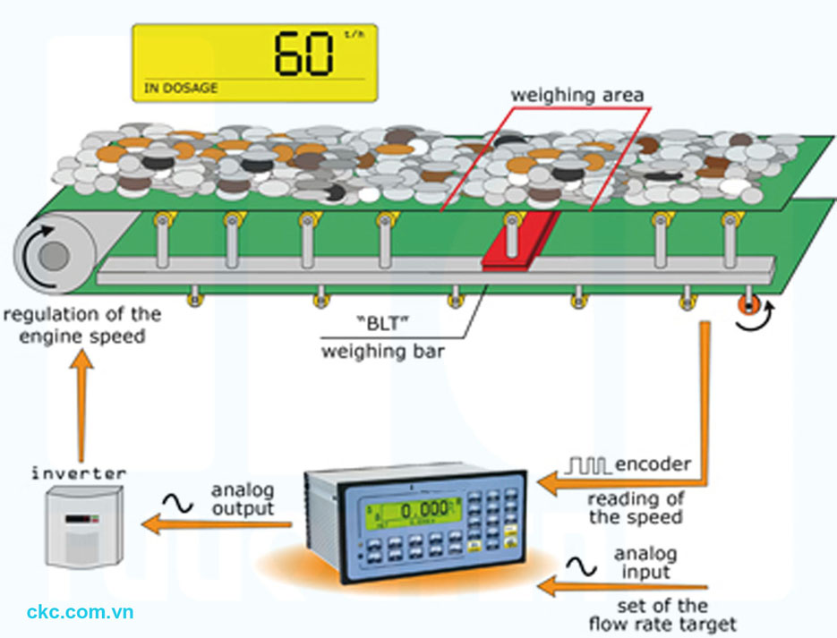](http://huuquyen.com/belt-scale)

Máy hoạt động theo phương pháp [cân liên tục](http://candientusaigon.vn/) cùng lúc trên hệ thống băng tải cân, mỗi băng tải cân 1 loại nguyên liệu khác nhau theo tỉ lệ khác nhau, sau đó các băng tải cân sẽ đổ liệu liên tục và rải đều lên băng tải dẫn tới hệ thống máy trộn. Đảm bảo tỷ lệ phối theo đơn phối liệu để sản phẩm được sản xuất ra đạt chất lượng theo yêu cầu, chất lượng sản phẩm được ổn định, tiết kiệm chi phí sản xuất kinh doanh.

Hệ thống bao gồm khung đỡ và dây băng tải chạy liên tục, [modul gá loadcell](http://candientusaigon.vn/) được bố trí bên dưới băng tải (gần đầu tháo liệu băng tải). Tín hiệu loadcell đưa về đầu phân giải cân (indicator). Tùy theo giá trị cài đặt trên đầu cân mà ta đã chọn và nhập thì đầu cân sẽ tính tổng lưu lượng nguyên liệu [chạy liên tục qua băng tải](http://candientusaigon.vn/) (tổng giá trị) hoặc đưa tín hiệu anolog ra biến tần điều khiển vận tốc dòng chảy cố định theo khối lượng/giờ.

[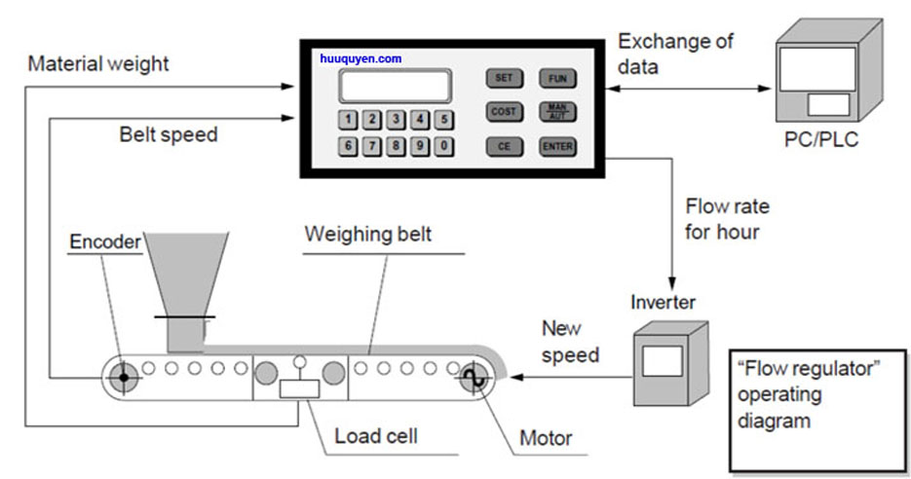](http://huuquyen.com/belt-scale)

Đối với [cân định lượng loại băng tải](http://candientusaigon.vn/)  có mức độ chính xác từ  ± 0,25% đến ± 3% tùy theo loại cân và yêu cầu của đơn vị sản xuất.

Thành phần chính của hệ thống cân định lượng bao gồm Đầu cân, Loadcell, biến tần điều khiển tốc độ động cơ, sensor giám sát tốc độ, sensor giám sát lệch băng, động cơ, kết cấu băng tải....

[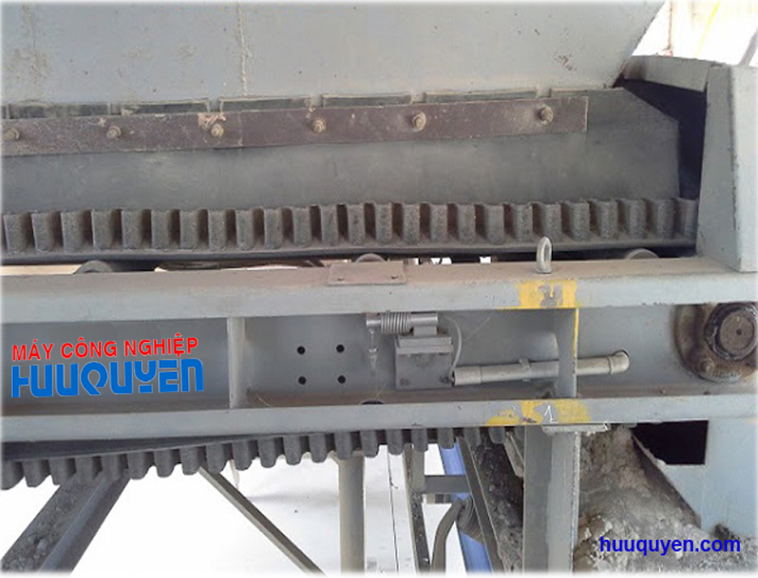](http://huuquyen.com/belt-scale)

[**Loadcell hệ thống cân định lượng nhà máy xi măng**](http://huuquyen.com/belt-scale)

Với một khối lượng cài đặt ban đầu (set point) hệ thống cân sẽ so sánh kết quả cân (actual value) với giá trị cài đặt, nếu khối lượng thực tế nhỏ hơn khối lượng cài đặt, hệ thống sẽ tăng tốc độ động cơ cho đến khi nào đạt được giá trị cài đặt. Nếu kết quả lớn hơn thì ngược lại.  
Do[yêu cầu độ chính xác cao](http://candientusaigon.vn/) nên cân định lượng thường có cấu tạo 2 loadcell 2 bên.

[Cách xác định khối lượng nguyên liệu qua băng tải](http://ckc.com.vn/cau-tao-can-bang-tai-phoi-tron):  
Vật liệu được dẫn đến một khung modul gá loadcell (sàn cân) được đặt sẵn dưới băng tải và giới hạn bởi 2 con lăn. thông qua 1 hoặc nhiều con lăn cân, trọng lượng vật liệu cân sẽ tác động một lực lên loadcell L/C và dây băng tải.

[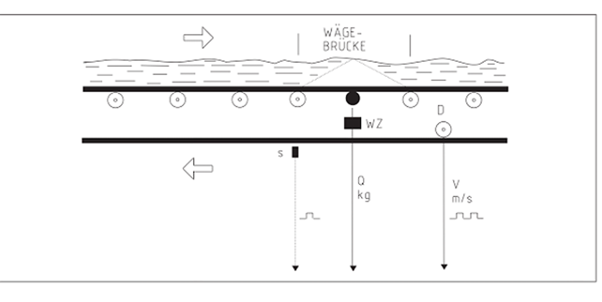](http://huuquyen.com/belt-scale)

Tín [hiệu đầu ra của loadcell](http://candientusaigon.vn/) tỉ lệ với tải nền, tín hiệu điện áp này được khuyếch đại và chuyển đến đầu cân có các vi xử lý chuyển đổi tín hiệu tương tự sang tín hiệu số.

Tam giác màu trắng hiển thị sự phân bố của tải trọng trên giường cân chỉ có 1 con lăn cân (con lăn chứa loadcell) chỉ một nửa trọng lượng của liệu tác động lên con lăn cân.  
Sự chuyển đổi tải tỉ lệ ra chiều dài giường cân được chấp nhận dùng trong kỹ thuật cân.  
Leff = Lg/2  
Leff = chiều dài hiệu dụng trên tải trọng nền  
Lg = chiều dài tải trọng nền  
Đối với giường cân của hệ thống có [nhiều con lăn cân](http://candientusaigon.vn/)( con lăn có gắn loadcell) p, hệ số là khác 1/2.  
Tải trọng băng tải tính bằng kg/m:  
Q = QB/Leff  
QB = tải trọng nền

Tốc độ băng tải:

Một phép đo tiếp theo cần thiết để tính năng suất cấp liệu là [tốc độ băng tải](http://candientusaigon.vn/) v, để đo được tốc độ băng tải thường dùng 1 cảm biến để đo trực tiếp tốc độ băng tải hoặc là dùng [cảm biến để đo tốc độ](http://candientusaigon.vn/) động cơ sau đó tính ra tốc độ băng tải.  
Nếu tải trọng băng không đổi và không yêu cầu độ chính xác cao thì đo tốc độ có thể ko cần thiết.

Năng suất:  
Năng suất I được tính như sau:  
[I = Q\*v = QB\*v/Leff](http://candientusaigon.vn/)

Trong đó:  
I: Năng suất. Kg/s  
Q: Tải trọng băng tải. Kg/m  
QB: Tải trọng nền. Kg  
v: Tốc độ băng tải. m/s  
Leff: Chiều dài hiệu dụng trên tải trọng nền. m  
Lg: Chiều dài tải trọng nền.m

[I (Kg/h) = Q\*v\*3600](http://candientusaigon.vn/)  
I tính bằng kg/h

# **Tìm hiểu công nghệ cân băng định lượng trong nhà máy xi măng**

## ****1.1. Giới thiệu về hệ thống cân băng định lượng.****

Hiện nay việc đảm bảo chất lượng cho mỗi sản phẩm là việc rất quan trọng đối vói các doanh nghiệp. Do đó yêu cầu đặt ra là phải làm sao cho các sản phẩm đó phải có chất lượng và mẫu mã giống nhau. Vì vậy nhà sản xuất phải nắm bắt được các thông số kỹ thuật, các tỷ lệ pha trộn phải được cài đặt chính xác. Việc hiệu chỉnh các thông số đầu vào cũng như đầu ra phải dễ thực hiện và thuận lợi cho người sản xuất và người điều khiển trung tâm. Đặc biệt trong công nghệ sản xuất xi măng công đoạn phối liệu để nghiền liệu và định lượng nghiền xi măng là rất quan trọng, nó quyết định đến chất lượng của xi măng.

Với tầm quan trọng của hệ thống cân băng định lượng nên hệ thống này nằm ngay đầu dây chuyền sản xuất, công nghệ sản xuất xi măng thiết bị định lượng này có nhiều loại:

Theo chế độ vận hành được chia thành vận hành liên tục và gián đoạn.

Theo phương pháp định lượng chia thành: định lượng theo thể tích hay đong (tính theo m3); định lượng bằng cân (tính theo kg, tấn,...) hoặc cả dạng hỗn hợp cân và đong.

Theo phương pháp điều khiển định lượng: Thiết bị định lượng thủ công, tự động theo chương trình định sẵn.

Trong số các thiết bị đang dùng hiện nay, cân băng định lượng được dùng rộng rãi nhất, nó thuộc loại thiết bị cân tự động. Thiết bị này cho phép cấp một dòng liệu liên tục đều đặn từ két chứa tới thiết bị gia công.

Để điều chỉnh được tỷ lệ pha trộn nguyên liệu chính xác và thay đổi năng suất dễ dàng ta sử dụng biến tần nguồn áp để điều chỉnh tốc độ động cơ điện không đồng bộ xoay chiều ba pha.

### 1.1.1. Nguyên lý hoạt động

Hệ thống cân băng được thiết kế để điều chỉnh tốc độ cấp liệu của vật rắn. Vật liệu rắn được tháo ra từ các silô. Bề dầy của vật liệu trên băng tải thường được trải đều để đảm bảo mức chịu tải của băng tải là không thay đổi. Lưu lượng vật liệu có thể đạt được thông qua việc điều chỉnh tốc độ của băng tải.

Nguyên lý: Động cơ quay kéo theo hộp giảm tốc làm quay băng tải hoạt động đưa nhiên liệu xuống băng tải để vào máy nghiền. Liệu sẽ tác động lên tế bào cân và tín hiệu từ tế bào cân sẽ đưa vào tủ điện phòng điều khiển. Tại đây nhờ bộ biến tần điều khiển tốc độ quay băng tải theo giá trị cần thiết.

Hệ thống định lượng được điều khiển nhờ PLC được sử dụng ở nhà máy xi măng bao gồm 4 băng cân giống nhau để cân 4 loại liệu: đá vôi, đá sét, đá bazan và quặng sắt.

Mỗi băng tải cân được lắp các đầu cân điện tử để đo trọng lượng m (loadcell) trên băng và có đầu đo tốc độ để đo vận tốc dài của băng. Vì băng tải cân ngắn, tốc độ từ động cơ đến băng tải truyền qua hộp số cứng nên tốc độ băng tải được đo thông qua tốc độ động cơ. Các tín hiệu m và V được đưa vào máy tính thông qua bộ chuyển đổi A/D và máy tính sẽ tính năng suất thực của cân Qt = m.v và so sánh vói giá trị định mức Qđ của chúng. Từ đó đưa ra tín hiệu điều khiển Udk để điều khiển động cơ thông qua các bộ biến tần nhằm đảm bảo duy trì ổn định các thông số trên theo giá tĩị đặt trước.

Như vậy để đo lưu lượng vận chuyển trên băng tải phải đo được hai thông số: tốc độ chuyển động của băng tải và mật độ liệu. Trong quá trình sản xuất khi mà lượng liệu trên băng tải ít, để nhận biết điều này nhờ cảm biến trọng lượng loadcell tác động, cùng với tín hiệu từ cảm biến tốc độ chuyển động của động cơ (băng tải) được Encoder đưa về bộ xử lý trung tâm và so sánh với lượng định mức để đưa tín hiệu mở van xả liệu. Nếu mở van xả liệu mà vẫn chưa đạt yêu cầu thì phải kết hợp điều chỉnh tốc độ băng tải

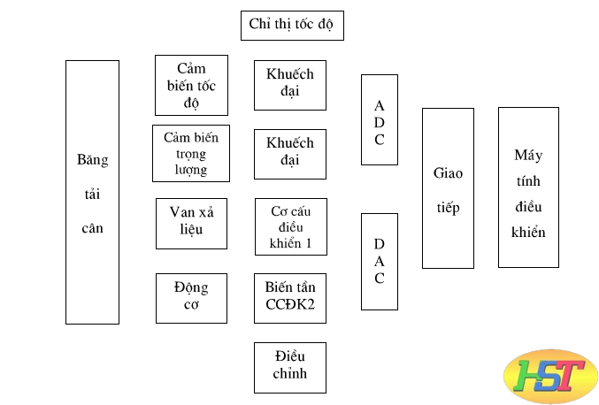

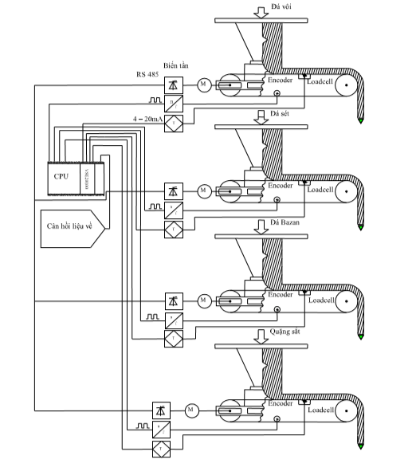

Giới thiệu các thiết bị trong hệ thống cân băng định lượng.

Hệ thống cân băng định lượng thực hiện định lượng liệu theo một tỷ lệ nhất định đòi hỏi độ chính xác, công việc này thực hiện được nhờ vào nhiều bộ phận cấu thành, mà trong đó bao gồm một số phần tử đo lường, điều khiển và giám sát sau:

Máy tính:

Máy tính được đặt tại phòng điều khiển trung tâm, có chức năng: cho phép kỹ thuật viên giám sát liên tục các hoạt động trong hệ thống để điều khiển quá trình, hiển thị báo cáo về quá trình sản xuất, chỉ thị giá trị đo lường dưới dạng các trang màn hình, trang đồ thị, trang sự kiện, thu thập dữ liệu và đưa vào lưu trữ theo trang nhất định.

\*PLC:

PLC có chức năng nhận lệnh từ máy tính truyền xuống cho biến tần để điều khiển tốc độ động cơ băng tải, đồng thòi nhận tín hiệu phản hồi từ biến tần truyền về lại cho máy tính xử lý.

Biến tần:

Biến tần sử dụng phương pháp điều khiển véctơ từ thông, thực hiện các lệnh điều khiển của máy tính thông qua PLC hoặc trực tiếp từ PLC. Biến tần cũng nhận tín hiệu phản hồi tốc độ động cơ để thực hiện tính toán các thông số k của luật điều khiển PID nhằm điều khiển tốc độ động cơ tiến nhanh đến giá trị mong muốn.

Động cơ điện xoay chiều ba pha:

Động cơ này có nhiệm vụ chính là truyền chuyển động chính cho băng tải.

Hộp số:

Đóng vai trò quan trọng trong việc truyền động giữa động cơ với băng tải và các con lăn. Nó gồm bộ phận truyền bánh răng hay trục vít để giảm số vòng quay và truyền công suất tới các cơ cấu chấp hành.

Cảm biến:

Cảm biến đống vai ưò quan trọng, là đầu vào của PLC, mục đích là cân trọng lượng liệu được vận chuyển và đo tốc độ của băng tải.

Trong cân băng tải người ta thường sử dụng cảm biến trọng lượng loadcell và cảm biến vận tốc Encoder.

Các bộ biến đổi ADC, DAC.

Là các thiết bị biến đổi tín hiệu tương tự - số, số - tương tự để giao tiếp giữa máy tính vổi đối tượng điều khiển.

Đầu cân

Là thiết bị dùng để chuyển tín hiệu điện từ 4 đến 20 mA hoặc từ 0 đến 10V thành tín hiệu số.

### 1.1.2 Nguyên lý đo:

Cân băng được thiết kế để cân liên tục lượng vật liệu vận chuyển trên băng tải. Vật liệu được dẫn trên một sàn bố trí dưới băng tải và được giới hạn bởi hai con lăn.

Nguyên lý đo:

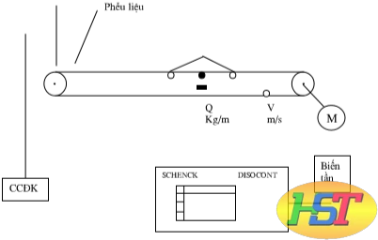

Từ silô chứa, liệu được đưa xuống băng tải cân qua phễu liệu đổ xuống băng tải cân vận chuyển theo phương ngang để vận chuyển liệu vào máy nghiền. Nhờ các cảm biến ta xác định được khối lượng m và tốc độ V của băng tải sau đó các tín hiệu này được khuếch đại và đưa về bộ chuyển đổi tương tự - số để đưa vào máy tính. Máy tính sẽ tính năng suất thực của các cân, so sánh với năng suất định mức của chúng và từ đó đưa ra tín hiệu điều khiển Udk để điều khiển thông qua các biến tần. Nhằm mục đích điều khiển tốc độ hợp lý giữa các băng tải cân sao cho sai số giữa giá trị thực và giá trị định mức là nhỏ nhất nên trong hệ thống cân định lượng người ta sử dụng bộ điều khiển lập trình PLC.

Trong quá tình hoạt động tốc độ của băng tải được điều chỉnh bởi động cơ thông qua bộ biến tần. Vói mỗi yêu cầu sản xuất khác nhau thì cân băng tải lại được cân chỉnh sao cho phù hợp.

Xây dựng công thức tính toán.

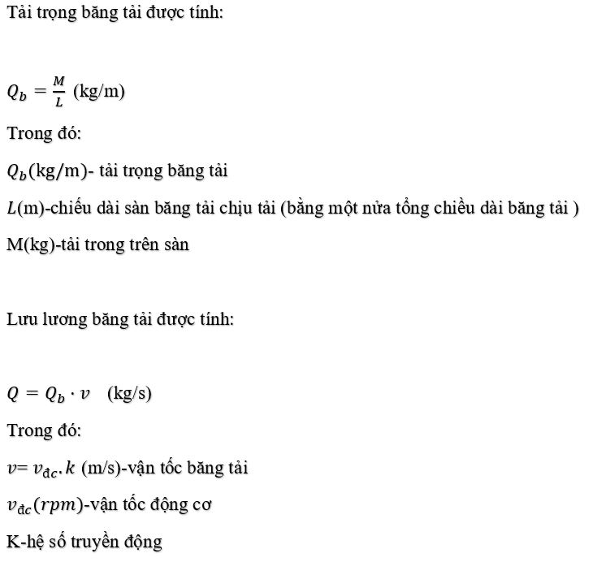

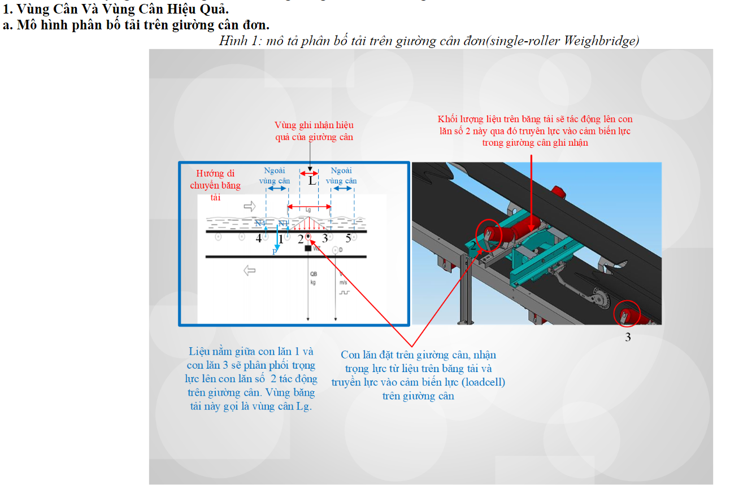

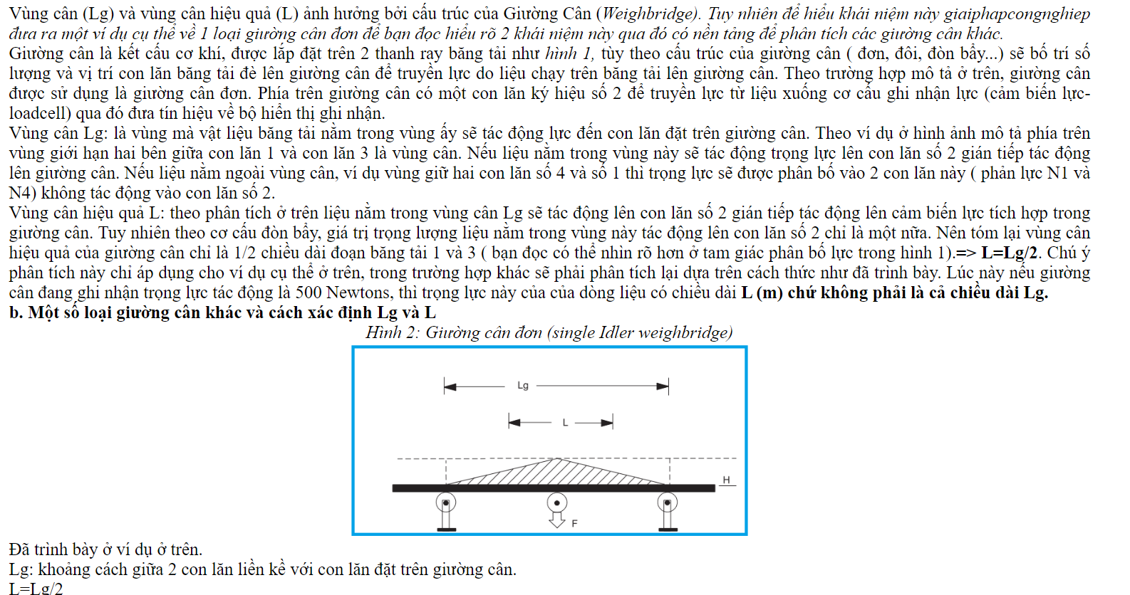

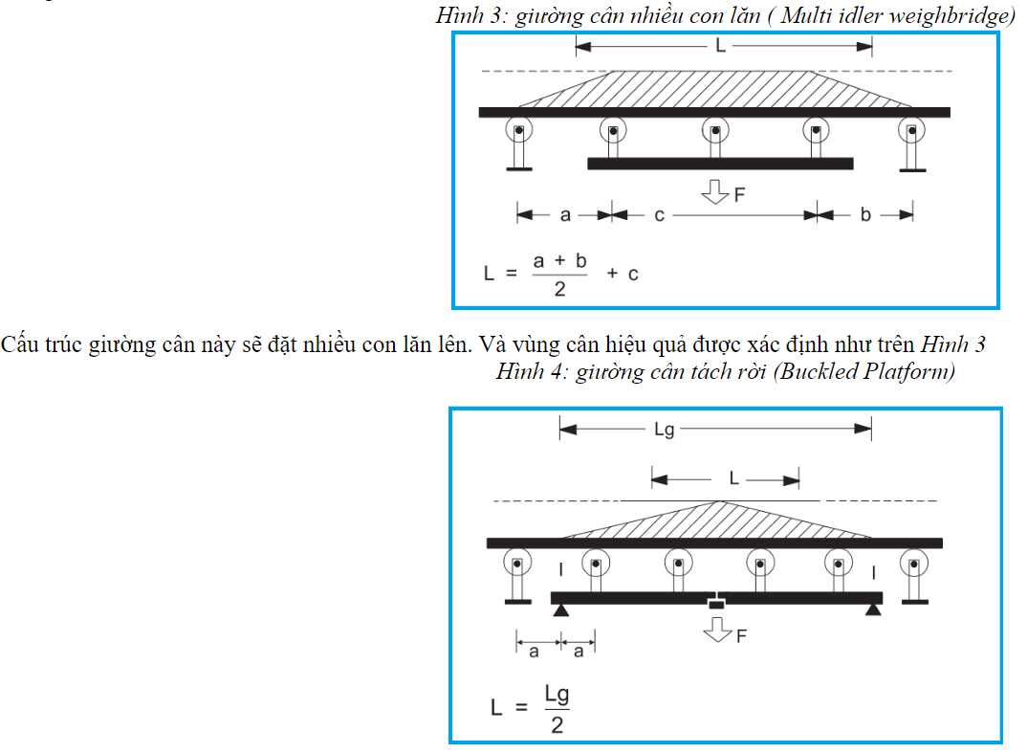

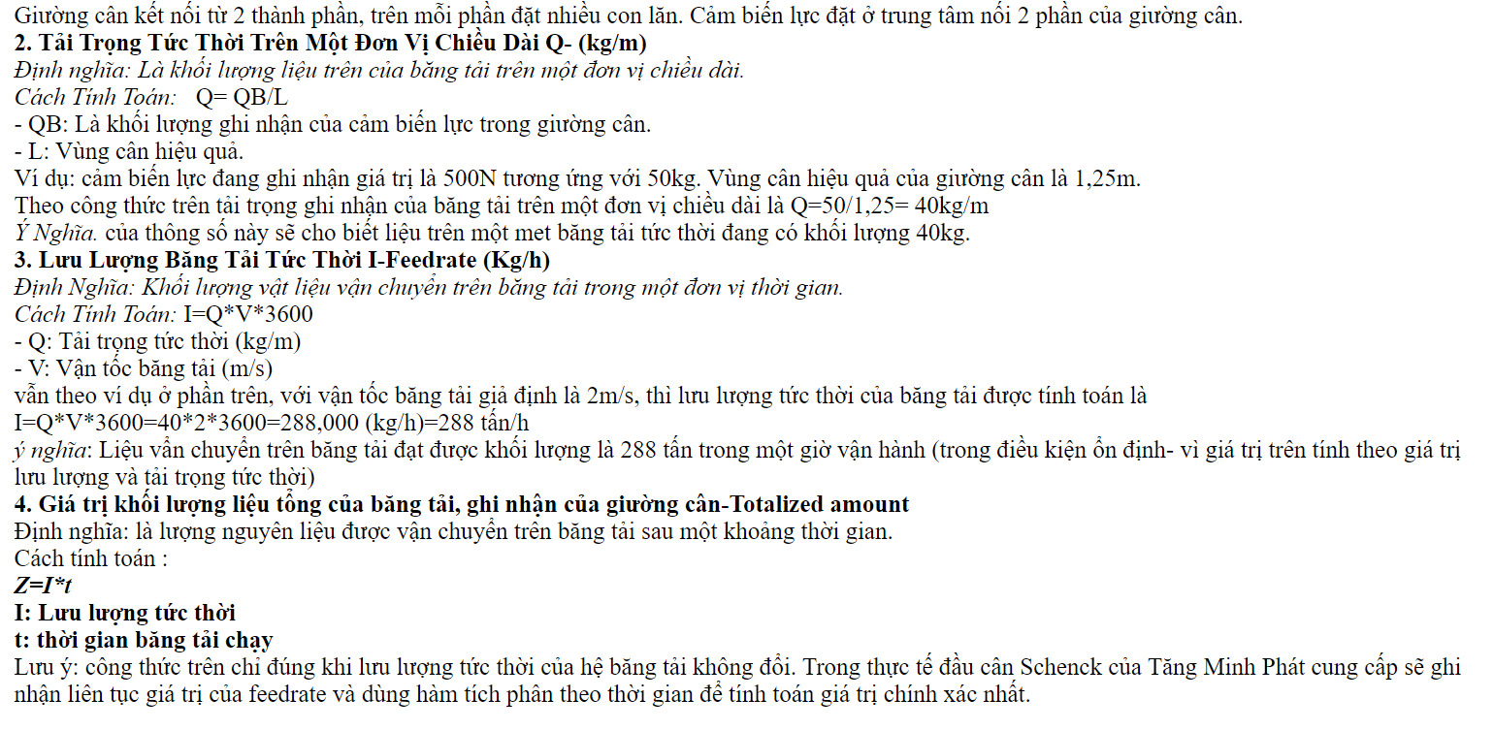

**NGUYÊN LÝ HOẠT ĐỘNG**

**CỦA HỆ THỐNG CÂN BĂNG TẢI**

**PHẦN I: THẾ NÀO LÀ HỆ THỐNG CÂN BĂNG TẢI CẤP LIỆU**

Bài này sẽ nói về hệ thống cân băng tải cấp liệu hay còn gọi là cân băng tải phối liệu (sau này gọi theo một tên chung là **cân băng tải cấp liệu**). Riêng về [cân băng tải định lượng](http://www.candinhluong.com/) sẽ nói đến trong một bài khác.

[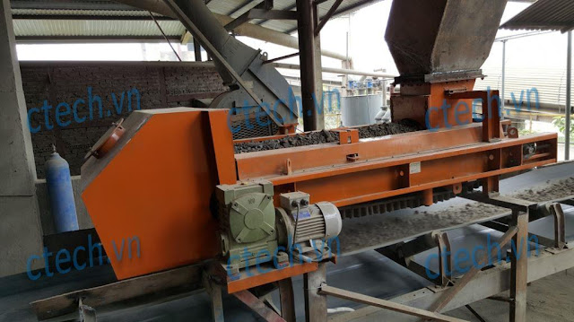](https://blogger.googleusercontent.com/img/b/R29vZ2xl/AVvXsEiQr4XtnzwUVn4PglZukCI-f9PHZxym5USfLCun83c01NU-A4I4xtKYwlDkrPf62dOeqV0GhtLhmVFaQgNIdG3tUOx5ovmJdjE0I2phQPrT6UFQZLoAocXFoUysljixP4lfgqOGYsAm5sQ/s1600/Can+bang+tai+CTECH+1.jpg)

Cân băng tải cấp liệu là loại cân băng tải có điều khiển. Không giống như cân băng tải định lượng là chỉ đo xem năng suất (flow rate) hiện tại trên băng tải là bao nhiêu, các hệ thống cân băng tải cấp liệu sẽ đo năng suất tức thời trên băng tải và so sánh với giá trị đặt, từ đó đưa ra tín hiệu điều khiển tốc độ băng (hoặc đóng mở cửa xả, điều khiển máy cấp liệu,…) để năng suất tức thời bằng đúng năng suất đặt.

[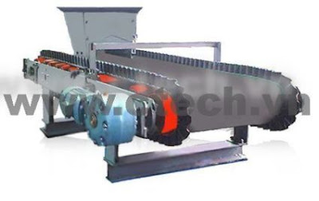](https://blogger.googleusercontent.com/img/b/R29vZ2xl/AVvXsEgvAFGBfENxc8_sxrRYgzTFZOMrfwkp3wlO-tt6vgXGOSir8Fb8JC9eeBdeipmq-cbgQOPUPGYs1nDCBww2FeQ-qbb50F5ADQXYsCeRfzOFoMDSvbO_tqBwCK2XQ7Kqg_S0ZL1jyOTvehU/s1600/BeltScale5_result.jpg)

Để đáp ứng điều khiển tốt, thông thường các cân băng tải cấp liệu được chế tạo thành một băng tải riêng có độ dài dưới 2,5m.

**Cấu tạo một hệ thống cân băng tải định lượng bao gồm:**

+ Một băng tải để vận chuyển vật liệu gồm khung, động cơ và cơ cấu truyền động, băng tải, con lăn, ru lô.

+ Một hoặc nhiều cảm biến khối lượng (loadcell) để đo khối lượng vật liệu trên băng.

+ Một cảm biến tốc độ để đo tốc độ băng.

+ Một bộ đo, hiển thị và điều khiển cân băng tải.

[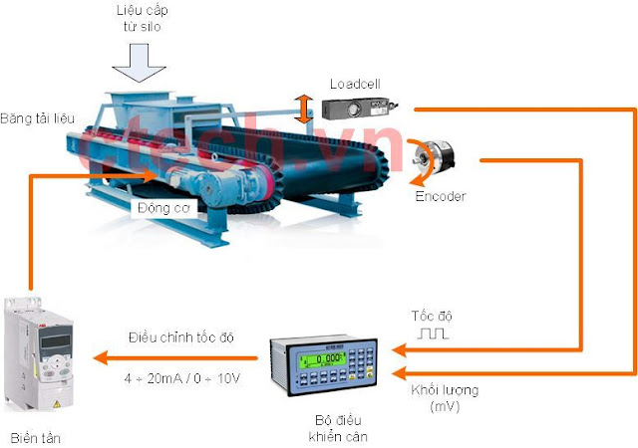](https://blogger.googleusercontent.com/img/b/R29vZ2xl/AVvXsEiWPFdEYsjrJkbyyMvuzylTh5IfUIh5ifq2DxKJYigvHYCyGfWRaJRYq-URLkHEBRXGwtz_nwITqNxwEO5vtwK6ccrn23qgkKATQsF_06OCQW_HC5WkYkVpw0IugpdzlwEPHPpzH_VBuK8/s1600/So+do+can+BT.jpg)

Nếu chia thành nhóm chức năng ta có thể dễ dàng hình dung thông qua sơ đồ sau:

[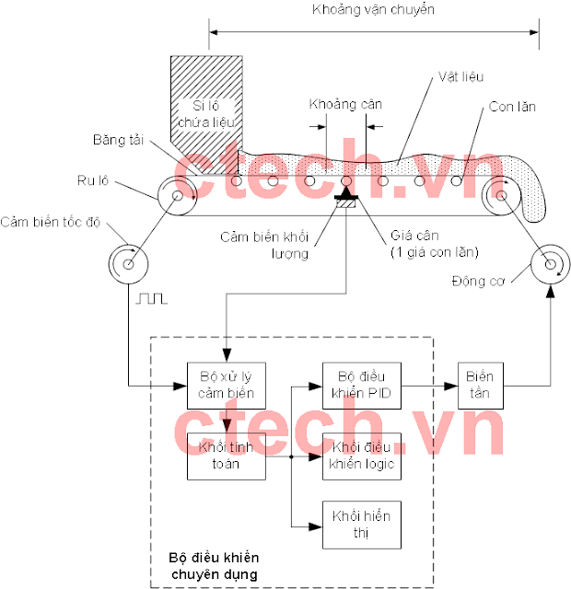](https://blogger.googleusercontent.com/img/b/R29vZ2xl/AVvXsEicJhAcQxk-RlajcnIwueFpvaL-fEPGSUaxyeu6bAR95yTLwH5XVRaerJyE68al6zrb_nHdSQ6u4Yp43BeGYnFVIXZEw05U8ERVe3OzhnB8_7frqXLaKru_VnYeHICBt2-ke7_942W1JTI/s1600/SD+can+bang+tai.png)

Trên thực tế, bộ đo + hiển thị + điều khiển cân băng tải có thể sử dụng [bộ điều khiển cân băng tải chuyên dụng](http://ctech.vn/san-pham/can-dien-tu/cpwe-doanh-nghiep-bo-vi-dieu-khien-bo-chi-thi-can-cho-tu-dong-hoa-cong-nghiep/) (Integrator) hoặc có thể tích hợp từ PLC + màn hiển thị và tự lập trình phần tính toán, điều khiển năng suất. **Ngày nay, đa số sử dụng các bộ điều khiển cân chuyên dụng do**:

          + **Độ chính xác cao**: thông thường các bộ điều khiển này về phần đo tính toán năng suất đều đạt độ chính xác theo tiêu chuẩn thế giới (OIML, CM, NTEP). Bộ chuyển đổi tương tự số A/D đều là loại 24 bit (1/16.000.000) trong khi của PLC thường chỉ 12 bit ~ 16 bit (1/65.000). Không những thế sai lệch còn tăng lên nhiều do khi loadcell kết nối với PLC gần như phải qua 2 cấp chuyển đổi A/D (trừ một số trường hợp dùng modul cân chuyên dụng của PLC): một A/D converter của bộ chuyển đổi tín hiệu sẽ biến đổi tín hiệu milivolt của loadcell thành tín hiệu analog công nghiệp 0~10V để cấp cho một A/D converter của modul analog PLC. Đối với PLC thì độ chính xác còn phụ thuộc nhiều vào kỹ thuật lập trình, công nghệ lập trình của người làm.

          + **Dễ sử dụng**: các chức năng, thông số cài đặt, hiệu chỉnh trên bộ điều khiển cân chuyên dụng đều được chuẩn hóa để cán bộ kỹ thuật và người vận hành dễ dàng thao tác. Mội thứ đều đã quy về thông số và có sách hướng dẫn đầy đủ. Trong khi đó nếu sử dụng PLC thì thông số thường không được quy chuẩn. Chủ yếu do bên lập trình đặt trước thông số. Việc cài đặt, hiệu chỉnh sẽ tốt hay không tốt phụ thuộc vào “mức độ hợp tác” của bên lập trình. Sách hướng dẫn sử dụng không bao giờ đạt được chi tiết cần thiết.

          + **Dễ thay thế, sửa chữa**: do bộ điều khiển cân băng tải chuyên dụng thường được chế tạo và bán rộng rãi nên việc tra cứu thông số, giá cả rất đơn giản, thuận tiện. Không mua của bên này thì có thể mua bên khác. Sách hướng dẫn đầy đủ phục vụ cho mọi hoạt động thay thế, sửa chữa. Đối với hệ thống sử dụng PLC, không đơn vị nào chào bán phần mềm PLC cho cân băng tải. Và phần mềm sau khi download vào PLC đều bị cài mã khóa chống copy. Vì thế khi PLC bị sự cố, bắt buộc phải tìm đến chính đơn vị đã cung cấp để “thỏa thuận”.

Sử dụng PLC sẽ được một lợi thế là chương trình linh hoạt. Khi cần bổ sung thêm tính năng gì thì có thể lập trình thêm vào. Tuy nhiên chỉ là trước đây thôi vì ngày nay các bộ điều khiển cân băng tải chuyên dụng đều tích hợp rất nhiều cổng vào ra (input/output) cả analog lẫn digital/relay với chức năng linh hoạt chỉ cần lựa chọn và cài đặt giống như ta cài đặt chức năng cho smartphone vậy. Kèm theo là các kết nối truyền thông Modbus, Profibus, CAN,.. thông qua RS232, RS485, LAN,… để có thể giao tiếp với các hệ thống SCADA, DCS hay chỉ là một màn hình giao diện đơn giản trong nhà máy.

Hình ảnh và thông số ví dụ về cổng vào ra của một điều khiển cân băng tải chuyên dụng:

[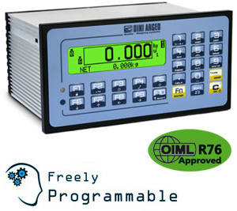](https://blogger.googleusercontent.com/img/b/R29vZ2xl/AVvXsEjAYvFtjc7mxBWpSBhMHap67evSlYowLWC3Jg_mCYTv82aMdzM12WrGJPB0k7UDCRgALn4mx0kQccz1IKKUS_g7T6ukunN60058D-qq6Cj6QMiGn4oVlPsvn51eejj70_RiKmCF_My_0WQ/s1600/CPWE.jpg)

**I/O SECTION**

·        **2 RS232 serial ports** configurable for connection to PC, printers, labellers, ethernet model (optional), remote scale, repeater, serial bar code reader or other external units.

·        **RS232/RS485 port** configurable for PC, PLC, or other external units.

·        **Keyboard emulation input** for connection to PC keyboard or bar code reader, through cable with mini DIN connector (optional).

·        **16 optoisolated electronic outputs** 0.15A 48Vac / 0.15A 60Vdc configurable as weight thresholds or for automation management (depending on the software program).

·        **8 optoisolated inputs**, configurable as remote function keys or for automation management (depending on the software program).

·        External Profibus interface (optional), for automation management (depending on the software program).

·        Optional Bluetooth connection, for quick wireless programming of the activities and the formulas, through PC, tablet or smartphone.

**NGUYÊN LÝ HOẠT ĐỘNG**

**CỦA HỆ THỐNG CÂN BĂNG TẢI**

**PHẦN II: NGUYÊN LÝ HỆ THỐNG CÂN BĂNG TẢI CẤP LIỆU**

**Mô hình điều khiển của hệ thống cân băng tải cấp liệu:**

[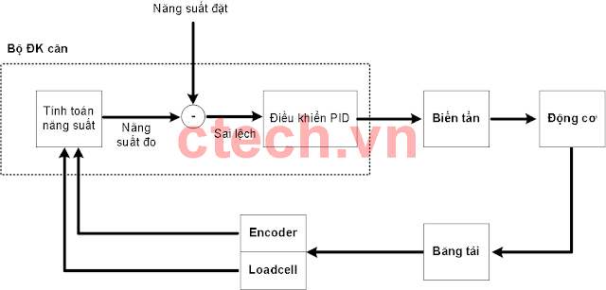](https://blogger.googleusercontent.com/img/b/R29vZ2xl/AVvXsEisRLy5ZOgDvUu-U8bp3mC2_ztTIWAsBBLZrlMfNSZRBLEa9fue-9IAS4pbn6ZPsaeIvS3iBdKmRbiX88aFLpNEZvpqtnrL7NhJ5ErVObK1PtILsylzkdpFKKKpNmieUJFHQeGC670lG_c/s1600/SD+can+bang+tai+2.png)

Ở đó hệ thống sẽ dựa trên năng suất đặt và năng suất đo được để động cơ băng tải thông qua biến tần. Bộ điều khiển PID sẽ lạ lẫm với người ngoài ngành còn với các kỹ sư điều khiển từ động thì rất quen thuộc. Để “người ngoài” có thể hình dung bộ điều khiển hoạt động như thế nào ta có thể tạm hình dung đơn giản như khi năng suất đo được (xem là năng suất thực tế) mà thấp hơn năng suất đặt thì bộ điều khiển sẽ tăng tốc độ động cơ lên để năng suất tăng lên. Khi năng suất đo được cao hơn năng suất đặt thì bộ điều khiển sẽ giảm tốc độ động cơ xuống để năng suất thực tế giảm đi.

Về phần đo, khác với các hệ thống cân tĩnh (như [cân ô tô](http://ctech.vn/san-pham/can-dien-tu/can-oto-can-xe-tai-can-dien-tu/), cân bàn,…), đây là hệ thống cân động liên tục và giá trị đo cần tìm là năng suất tức thời (tấn/giờ) sẽ được đo dựa trên 2 tín hiệu thu được: khối lượng băng M (kg) và tốc độ băng v (m/s). Hai tín hiệu này được đo thông qua cảm biến khối lượng (loadcell) và cảm biến tốc độ (Encoder / Proximity). Ngoài cân băng tải, ta còn gặp hệ thống cân tàu hỏa động cũng là hệ thống cân động liên tục. Để tìm hiểu hệ thống cân tàu hỏa động các bạn có thể xem [tại đây](http://ctech.vn/san-pham/can-dien-tu/can-tau-hoa-can-toa-xe-can-duong-sat/).

**Cách tính năng suất trong hệ thống cân băng tải cấp liệu**

[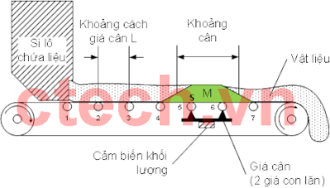](https://blogger.googleusercontent.com/img/b/R29vZ2xl/AVvXsEh0JqApn911RDvRs_wztTQE6GztKHEWJRy7JVCVyntxF2EQB1fBdnjfRZ2L5ynHMtV7xcalVVG4uVP17OBG0C7geqy6bQgYvzRfPjtN6eGG_6gVg8bmu9lhG5Wihoz8xCJrMtHyxWDL4Bw/s1600/SD+can+bang+tai+3.png)

Ví dụ đối với giường cân 2 giá con lăn (xem hình minh họa ở trên), để đơn giản ta xét dòng vật liệu ra đều (chiều cao và chiều ngang thành ổn định) thì khối lượng vật liệu đè lên các con lăn cân được thể hiện phân bố qua hình thang với đáy trên là khoảng cách giứa 2 con lăn cân, đáy dưới là khoảng cách giữa 2 con lăn ngoài (riêng với loại 1 giá con lăn cân thì sẽ là hình tam giác). Diện tích hình thang tỷ lệ tương ứng với khối lượng đè lên các con lăn cân. Tức là khối lượng của vật liệu đè lên con lăn cân số 5 sẽ bắt đầu tăng dần từ vị trí con lăn 4, sau đó giữ đều và bắt đầu giảm dần từ con lăn cân số 6 và về đến 0 tại vị trí con lăn 7.

Diện tích hình thang là:

**St = h\*(3\*L + L)/2**

Trong đó:      St (m2): Diện tích hình hình thang phân bố khối lượng

                    h (m)  : Chiều cao hình thang

                    L (m)  : Khoảng cách giữa các giá con lăn cân

Với mong muốn quy đổi khối lượng từ kg ra kg/m ta sẽ phải quy đổi hình thang thành hình chữ nhật có diện tích bằng chính diện tích hình thang đó. Khi đó khối lượng được xem như trải đều lên các con lăn cân.

Diện tích hình chữ nhật là:

**Sn = St = h\*(3\*L + L)/2 = 2\*L\*h            (m2)**

Khoảng cân (chiều dài hiệu dụng của tải trọng) sẽ là chiều dài cạnh dài của hình chữ nhật:

**d = 2\*L         (m)**

Tải trọng vật liệu đè trên giường cân được quy ra kg/m là:

**Md = M/d = M/(2\*L)                    (kg/m)**

Trong đó:      Md (kg/m)     : Tổng khối lượng của vật liệu đè lên giường cân quy ra kg/m

                    M (kg)          : Tổng khối lượng của vật liệu đè lên giường cân

Khi đó ta sẽ có năng suất tức thời được tính như sau:

**Q = Md\*v = v\*M/(2\*L)       (kg/s)**

Trong đó:      Q (kg/s)        : Năng suất tức thời

                    v (m/s)          : Vận tốc băng tải

Nếu muốn quy đổi ra tấn/giờ ta có:

[](https://blogger.googleusercontent.com/img/b/R29vZ2xl/AVvXsEh5UbBOZeUEPdrXfV1d1OmnLquySharKVLX8fEG953hUcjnZ5LcWMie1BIdNGJvQsT1ZSstQfefgBo1E_8WFIxv8oIP3MWb9JQp7THNPwKXVG0JT4Bfd2jqk8KYEjF294VxrE2PfO4MSA4/s1600/Cong+thuc+can+bang+tai.png)

### [Cân băng tải dạng Cân trục (Belt Scale)](https://kalascales.com/can-bang-tai-dang-can-truc-belt-scale)

* Đăng bởi: Huynh Kala
* Th8, 31 2017
* [Giới thiệu thiết bị](https://kalascales.com/chuyen-muc/gioi-thieu-thiet-bi)
* [Cân băng tải](https://kalascales.com/the/can-bang-tai)
* [0 Comment](https://kalascales.com/can-bang-tai-dang-can-truc-belt-scale#respond)

**Cấu tạo và nguyên lý cân băng tải định lượng dạng trục – Belt Scale**

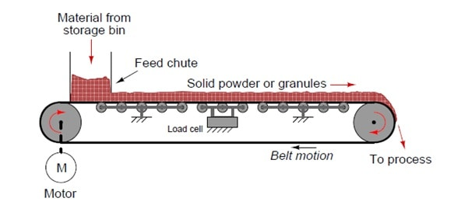Mô hình hoạt động Cân băng tải định lượng Belt Scale

 Hệ thống cân băng tải định lượng dùng để định lượng thành phần nguyên vật liệu, đảm bảo tỷ lệ phối theo đơn phối liệu cho sản phẩm được sản xuất ra đạt chất lượng theo đúng yêu cầu. Chất lượng sản phẩm được ổn định, tiết kiệm chi phí sản xuất kinh doanh.

 Hệ thống cân băng tải định lượng tương tự như hệ thống cân băng tải, chỉ khác ở phần động cơ thay đổi được tốc độ để thay đổi khối lượng. Cân băng tải định lượng có yêu cầu độ chính xác và độ ổn định cao hơn cân băng vì liên quan đến định lượng thành phần nguyên vật liệu. Nếu cân băng tải định lượng có sai số lớn sẽ ảnh hưởng rất lớn đến chất lượng sản phẩm, năng suất làm việc của máy.

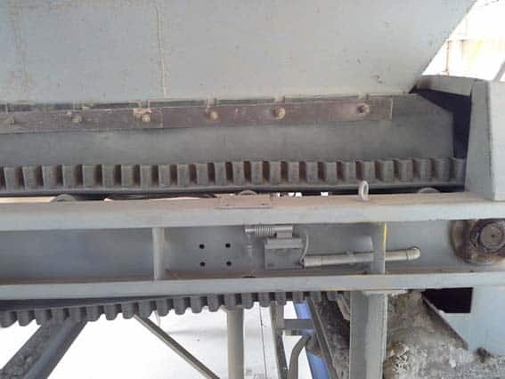Mô hình thực tế Cân băng tải định lượng Belt Scale

 Đối với cân băng tải định lượng loại băng tải (Weight Belt Feeder/Belt Scale) có cấp chính xác ± 0,25% đến ± 0,5% tùy theo từng loại cân và yêu cầu của đơn vị sản xuất.

 Đối với cân băng tải định lượng loại xích tải (Apron Feeder) có cấp chính xác ±1%.

 Thành phần chính của hệ thống cân băng tải định lượng bao gồm: Đầu cân, Cảm biến lực, biến tần điều khiển tốc độ động cơ, sensor giám sát tốc độ, sensor giám sát lệch băng, động cơ, kết cấu băng tải….

 Với một khối lượng cài đặt ban đầu (set point). Hệ thống cân sẽ so sánh kết quả cân (actual value) với giá trị cài đặt. Nếu khối lượng thực tế nhỏ hơn khối lượng cài đặt, hệ thống sẽ tăng tốc độ động cơ cho đến khi nào đạt được giá trị cài đặt. Nếu kết quả lớn hơn thì ngược lại.

 Do yêu cầu độ chính xác cao nên cân băng tải định lượng thường có cấu tạo 2 [Cảm biến lực](https://kalascales.com/san-pham/loadcell-hsx-a" \t "_blank) 2 bên.

#### **Hoạt động**

 Cân băng tải định lượng (Weight Belt Feeder/Belt Scale) được thiết kế để cân liên tục lượng liệu được vận chuyển trên băng tải.

#### **Tải trọng băng tải**

 Vật liệu được dẫn đến một sàn cân được đặt sẵn dưới băng tải và giới hạn bởi 2 con lăn (thông qua 1 hoặc nhiều con lăn có gắn [Cảm biến lực](https://kalascales.com/san-pham/loadcell-hsx-a" \t "_blank)), sàn cân tác dụng 1 lực lên Cảm biến lực.

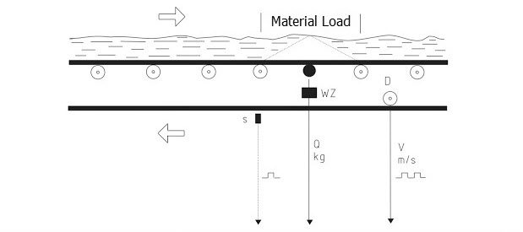Mô hình các tín hiệu trên cân băng tải định lượng

 Tín hiệu đầu ra của Cảm biến lực tỷ lệ với tải nền, tín hiệu điện áp này được khuyếch đại và chuyển đến đầu cân có các vi xử lý chuyển đổi tín hiệu tương tự sang tín hiệu số.

 Tam giác màu trắng hiển thị sự phân bố của tải trọng trên sàn cân chỉ có 1 con lăn cân (con lăn chứa loadcell) chỉ một nửa trọng lượng của liệu tác động lên con lăn cân.

 Sự chuyển đổi tải tỉ lệ ra chiều dài sàn cân được chấp nhận dùng trong kỹ thuật cân và đo lường, với công thức sau:

**Leff** = **Lg/2**

**Leff** = chiều dài hiệu dụng trên tải trọng nền.

**Lg** = chiều dài tải trọng nền.

 Đối với sàn cân của hệ thống có nhiều con lăn cân (con lăn có gắn Cảm biến lực), B là hệ số khác 1/2.

 Tải trọng băng tải tính bằng kg/m:

**Q** = **QB/Leff**

**QB** = tải trọng nền.

#### **Tốc độ băng tải**

 Một phép đo tiếp theo cần thiết để tính năng suất cấp liệu là tốc độ băng tải v. Để đo được tốc độ băng tải thường dùng 1 cảm biến để đo trực tiếp tốc độ băng tải, hoặc là dùng cảm biến để đo tốc độ động cơ sau đó tính ra tốc độ băng tải.

 Nếu tải trọng băng không đổi và không yêu cầu độ chính xác cao thì đo tốc độ có thể ko cần thiết.

#### **Năng suất**

 Ở đây các đơn vị vật lý thường dùng là kg/m và m/s.

 Năng suất **I** được tính như sau:

**I**=**Q\*v**=**QB\*v/Leff**

 Trong đó:

**I**: Năng suất (Kg/s).

**Q**: Tải trọng băng tải (Kg/m).

**QB**: Tải trọng nền (Kg).

**v**: Tốc độ băng tải (m/s).

**Leff**: Chiều dài hiệu dụng trên tải trọng nền (m).

**Lg**: Chiều dài tải trọng nền (m).

**I** (Kg/h) = Q\*v\*3600

**I** tính bằng kg/h.

#### **Một số chế độ điều khiển**

##### **1. Cân băng tải định lượng (Weight Belt Feeder/Belt Scale)**

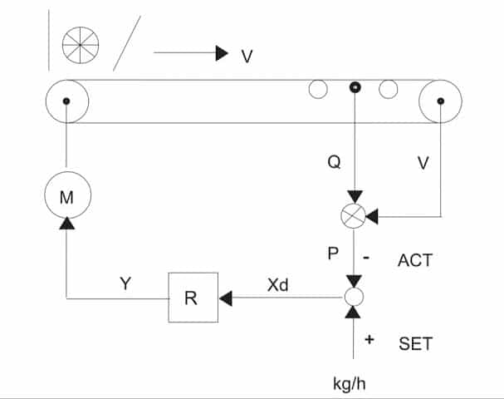Cân băng tải định lượng (Weight Belt Feeder/Belt Scale)

 Một băng tải được cấp liệu từ một bồn chứa.

 Giá trị tức thời được so sánh với giá trị đặt. Sự chênh lệch được xác định bằng bộ điều khiển R. Sau đó bộ điều khiển R thay đổi tốc độ băng tải cho đến khi nào giá trị tức thời bằng giá trị đặt.

##### **2. Cân băng tải sẽ kiểm soát thiết bị cấp liệu phía trước**

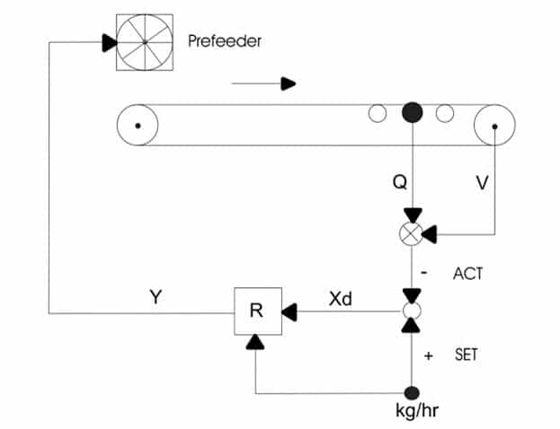Cân băng tải sẽ kiểm soát thiết bị cấp liệu phía trước

 Băng tải cân kiểm soát thiết bị cấp liệu phía trước. Năng suất được kiểm soát bởi điểm cài đặt (setpoint) bằng cách thay đổi giá trị tải băng, tốc độ băng tải giữ nguyên, không thay đổi.

##### **3. Cân băng với tải không đổi**

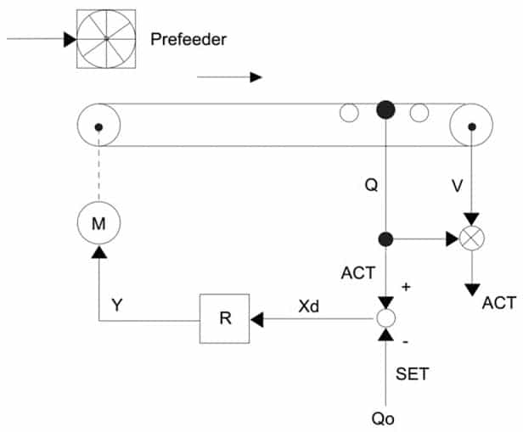Mô hình Cân băng với tải không đổi